

TRƯỜNG ĐẠI HỌC

**SƯ PHẠM KỸ THUẬT THÀNH PHỐ HỒ CHÍ MINH**

HCMC University of Technology and Education



**KHOA CÔNG NGHỆ THÔNG TIN**

**XÂY DỰNG CHƯƠNG TRÌNH QUẢN LÝ ĐỀ TÀI SINH VIÊN**

|  |  |
| --- | --- |
| **Nhóm sinh viên thực hiện:** |  |
| **Nguyễn Võ Tuấn Nhân** | **18110329** |
| **Nguyễn Thị Bích Phương**  **Lê Tấn Quí** | **18110341**  **18110350** |

**GVHD: TS. Huỳnh Xuân Phụng**

**Tp. Hồ Chí Minh, tháng 06 – 2019**

**ĐIỂM SỐ**

|  |  |  |  |
| --- | --- | --- | --- |
| TIÊU CHÍ | NỘI DUNG | TRÌNH BÀY | TỔNG |
|  |  |  |  |
| ĐIỂM |  |  |  |
|  |  |  |  |

NHẬN XÉT CỦA GIÁO VIÊN HƯỚNG DẪN

Giáo viên hướng dẫn

**(*ký và ghi họ* *tên*)**

**LỜI NÓI ĐẦU**

Để hoàn thành tốt đề tài và bài báo cáo này, chúng em xin gửi lời cảm ơn chân thành đến giảng viên, tiến sĩ Huỳnh Xuân Phụng, người đã trực tiếp hỗ trợ chúng em trong suốt quá trình làm đề tài. Chúng em cảm thầy đã đưa ra những lời khuyên từ kinh nghiệm thực tiễn của mình để định hướng cho chúng em đi đúng với yêu cầu của đề tài đã chọn, luôn giải đáp thắc mắc và đưa ra những góp ý, chỉnh sửa kịp thời giúp chúng em khắc phục nhược điểm và hoàn thành tốt cũng như đúng thời hạn Khoa đã đề ra.

Đề tài và bài báo cáo được chúng em thực hiện trong khoảng thời gian ngắn, với những kiến thức còn hạn chế cùng nhiều hạn chế khác về mặt kĩ thuật và kinh nghiệm trong việc thực hiện một dự án phần mềm. Do đó, trong quá trình làm nên đề tài có những thiếu sót là điều không thể tránh khỏi nên chúng em rất mong nhận được những ý kiến đóng góp quý báu của các quý thầy cô để kiến thức của chúng em được hoàn thiện hơn và chúng em có thể làm tốt hơn nữa trong những lần sau. Chúng em xin chân thành cảm ơn.

Cuối lời, chúng em kính chúc quý thầy, quý cô luôn dồi dào sức khỏe và thành công hơn nữa trong sự nghiệp trồng người. Một lần nữa chúng em xin chân thành cảm ơn.

**TP.HCM, ngày 18 tháng 6 năm 2020**

**Nhóm sinh viên thực hiện**

**MỤC LỤC**

DANH MỤC CÁC HÌNH 1

DANH MỤC CÁC BẢNG 2

Chương 1. TỔNG QUAN VỀ CHƯƠNG TRÌNH 3

1. Giới thiệu chung 3

1.1. Yêu cầu đồ án 3

1.1.1. Phân tích đồ án 3

1.1.2. Phương thức thực hiện 3

1.2. Khái quát Entity Framework 3

2. Đặc tả phần mền quản lý đề tài sinh viên 3

2.1. Phần mềm quản lý đề tài sinh viên 3

2.1.1. Giới thiệu phần mềm quản lý đề tài sinh viên 3

2.1.2. Sử dụng phần mềm 3

2.1.3. Dữ liệu của một form 3

2.1.4. Các chức năng 3

2.1.5. Ứng dụng 4

2.2. Yêu cầu kỹ thuật 4

2.3. Công cụ và công nghệ sử dụng 4

Chương 2. KẾ HOẠCH THỰC HIỆN 5

1. Kế hoạch 5

2. Phân công công việc 5

Chương 3. THIẾT KẾ PHẦN MỀM 7

1. Thiết kế giao diện 7

1.1. Giao diện chương trình 7

1.1.1. Màn hình làm việc giáo viên 7

1.1.2. Màn hình làm việc sinh viên 7

1.1.3. Màn hình làm việc đề tài 8

1.1.4. Màn hình làm việc Đăng nhập 8

1.1.5. Màn hình làm việc form đăng ký 9

1.1.6. Màn hình làm việc form báo cáo 9

1.2. Đặc tả giao diện 10

2. Thiết kế cơ sở dữ liệu 12

2.1. Thiết kế bảng trong cơ sở dữ liệu 12

2.2. Đặc tả các bảng trong cơ sở dữ liệu 13

2.2.1. Đặc tả bảng GIAOVIEN 13

2.2.2. Đặc tả bảng SINHVIEN 13

2.2.3. Đặc tả bảng DETAI 14

2.2.4. Đặc tả bảng BAOCAO 14

2.2.5. Đặc tả bảng USERS 14

2.2.6. Đặc tả bảng DETAISINHVIENs 15

2.2.7. Đặc tả bảng GIAOVIENSINHVIENs 15

3. Thiết kế lớp 15

3.1. Thiết kế lớp Models 15

3.2. Thiết kế lớp Controllers 17

Chương 4. CÀI ĐẶT VÀ KIỂM THỬ 22

1. Đăng ký và đăng nhập 22

2. Tìm kiếm 23

3. Thêm, sửa, xóa giáo viên 23

4. Thêm, sửa, xóa sinh viên 25

5. Thêm, sửa, xóa đề tài 26

6. Thêm báo cáo và tiến trình thực hiện 28

Chương 5. KẾT LUẬN VÀ HƯỚNG PHÁT TRIỂN 30

1. Kết luận 30

2. Hướng phát triển 30

# **DANH MỤC CÁC HÌNH**

Hình 1: Giao diện chương trình

Hình 2: Giao diện giáo viên

Hình 3: Giao diện sinh viên

Hình 4: Giao diện đề tài

Hình 5: Giao diện đăng nhập

Hình 6: Giao diện đăng ký

Hình 7: Giao diện báo cáo

Hình 8: Diagram biểu diễn các lớp trong Models

Hình 9: Minh họa thao tác đăng ký

Hình 10: Minh họa thao tác đăng nhập

Hình 11: Kết quả cuối cùng (1)

Hình 12: Minh họa thoa tác tìm kiếm (1)

Hình 13: Minh họa thoa tác tìm kiếm (2)

Hình 14: Minh họa thoa tác thêm, sửa, xóa giáo viên

Hình 15: Kết quả cuối cùng (2)

Hình 16: Minh họa thoa tác thêm, sửa, xóa sinh viên

Hình 17: Kết quả cuối cùng (3)

Hình 18: Minh họa thoa tác thêm, sửa, xóa đề tài

Hình 19: Kết quả cuối cùng (4)

Hình 20: Minh họa thoa tác thêm báo cáo

Hình 21: Kết quả cuối cùng (4)

# **DANH MỤC CÁC BẢNG**

Bảng 1: Thực hiện kế hoạch theo tuần

Bảng 2: Phân công công việc

Bảng 3: Bảng đặc tả các thành phần giao diện

Bảng 4: Bảng mô tả các bảng trong cơ sở dữ liệu

Bảng 5: Bảng đặc tả bảng GIAOVIEN

Bảng 6: Bảng đặc tả bảng SINHVIEN

Bảng 7: Bảng đặc tả bảng DETAI

Bảng 8: Bảng đặc tả bảng BAOCAO

Bảng 9: Bảng đặc tả bảng USERS

Bảng 10: Bảng đặc tả bảng DETAISINHVIENs

Bảng 11: Bảng đặc tả bảng GIAOVIENSINHVIENs

Bảng 12: Bảng mô tả các lớp trong Models

Bảng 13: Bảng mô tả các lớp trong Controllers

# **Chương 1. TỔNG QUAN VỀ CHƯƠNG TRÌNH**

**1. Giới thiệu chung**

## **1.1. Yêu cầu đồ án**

Thiết kế phần mềm quản lí đề tài sinh viên, gồm các thông tin của đề tài, sinh viên thực hiện, giáo viên hướng dẫn và các chức năng tìm kiếm, tiến độ thực hiện đề tài, kiểm tra

### ***1.1.1. Phân tích đồ án***

- Xây dựng phần mềm trên Window sử dụng Entity Framework .

- Thực hiện các chức năng yêu cầu

- Dữ liệu được tạo và lưu trong database

### ***1.1.2. Phương thức thực hiện***

- Xây dựng và thiết kế phần mềm bằng các công cụ có sẵn của Windows Form App(.NET Framework)

- Xây dựng phần mềm theo hướng Database First

## **1.2. Khái quát Entity Framework**

- Entity Framework giúp cho việc truy vấn cơ sở dữ liệu quan hệ trở nên đơn giản, dễ học, giúp giảm bớt thời gian phát triển dự án đáng kể.

- Entity Framework là một khung ORM mã nguồn mở cho các ứng dụng .NET được Microsoft hỗ trợ. Nó cho phép các nhà phát triển làm việc với dữ liệu bằng cách sử dụng các đối tượng của các lớp cụ thể của miền mà không cần tập trung vào các bảng và cột cơ sở dữ liệu cơ bản nơi dữ liệu này được lưu trữ.

**2. Đặc tả phần mền quản lý đề tài sinh viên**

**2.1. Phần mềm quản lý đề tài sinh viên**

***2.1.1. Giới thiệu phần mềm quản lý đề tài sinh viên***

Quản lý đề tài sinh viên là một phần mềm quản lý đơn giản. Người sử dụng có thể sử dụng được các chức năng nhập, xóa, sửa, cập nhật các thông tin của sinh viên, giáo viên, đề tài, đồng thời dễ dàng tìm kiếm thông tin.

***2.1.2. Sử dụng phần mềm***

- Cần đăng nhập mới sử dụng được các chức năng của phần mềm. Nếu tài khoản là sinh viên thì chỉ thực hiện được 1 số chức năng, nếu tài khoản là giáo viên thì sẽ thực hiện được tất cả các chức năng.

- Sử dụng các chức năng có sẵn của phần mềm

- Thực hiện các thao tác cơ bản có trong phần mềm

***2.1.3. Dữ liệu của một form***

Khi thao tác trên các form, người sử dụng cần nhập các thông tin của form, khi đã nhập xong dữ liệu sẽ lưu trữ trong database và dễ dàng tìm kiếm

***2.1.4. Các chức năng***

- Đăng nhập hoặc tạo tài khoản để sử dụng

- Người dùng có thể thêm, xóa, sửa thông tin

- Tìm kiếm, kiểm tra

***2.1.5. Ứng dụng***

Phần mềm giúp người sử dụng dễ dàng quản lý thông tin đề tài của sinh viên một cách hiệu quả

**2.2. Yêu cầu kỹ thuật**

- Thực hiện yêu cầu đồ án

- Sử dụng kiến thức đã học trong môn lập trình trên Windows để thực hiện

**2.3. Công cụ và công nghệ sử dụng**

- Windows Forms App .NET Framewor của Microsoft Visual Studio 2019

(Code C#).

- Microsoft SQL Server 2019 Management Studio

# **Chương 2. KẾ HOẠCH THỰC HIỆN**

1. **Kế hoạch**

|  |  |
| --- | --- |
| **Tuần** | **Công việc** |
| **8** | Tìm hiểu, lên kế hoạch |
| **9** | Phân công công việc |
| **10** | Bắt đầu thiết kế giao diện, thực hiện các chức năng cơ bản |
| **11, 12** | Chỉnh sửa, bổ sung, thêm các chức năng khác |
| **13** | Hoàn thành, viết báo cáo |

Bảng 1: Thực hiện kế hoạch theo tuần

1. **Phân công công việc**

|  |  |  |  |  |
| --- | --- | --- | --- | --- |
| **STT** | | **Tên sinh viên** | **Công việc** | **Đóng góp** |
| **1** | | Nguyễn Võ Tuấn Nhân | -Thực hiện form đề tài  -Thiết kế giao diện  -Kiểm thử | 30% |
| **2** | | Nguyễn Thị Bích Phương | -Thực hiện form giáo viên  -Tổng hợp  -Thực hiện kiểm tra  -Thiết kế chính các lớp chức năng cho phần mềm  -Viết báo cáo | 40% |
| **3** | Lê Tấn Quí | -Thực hiện form sinh viên  -Tiến trình thực hiện  -Đăng nhập  -Viết báo cáo | 30% |

Bảng 2: Phân công công việc

# **Chương 3. THIẾT KẾ PHẦN MỀM**

1. **Thiết kế giao diện**
   1. **Giao diện chương trình**

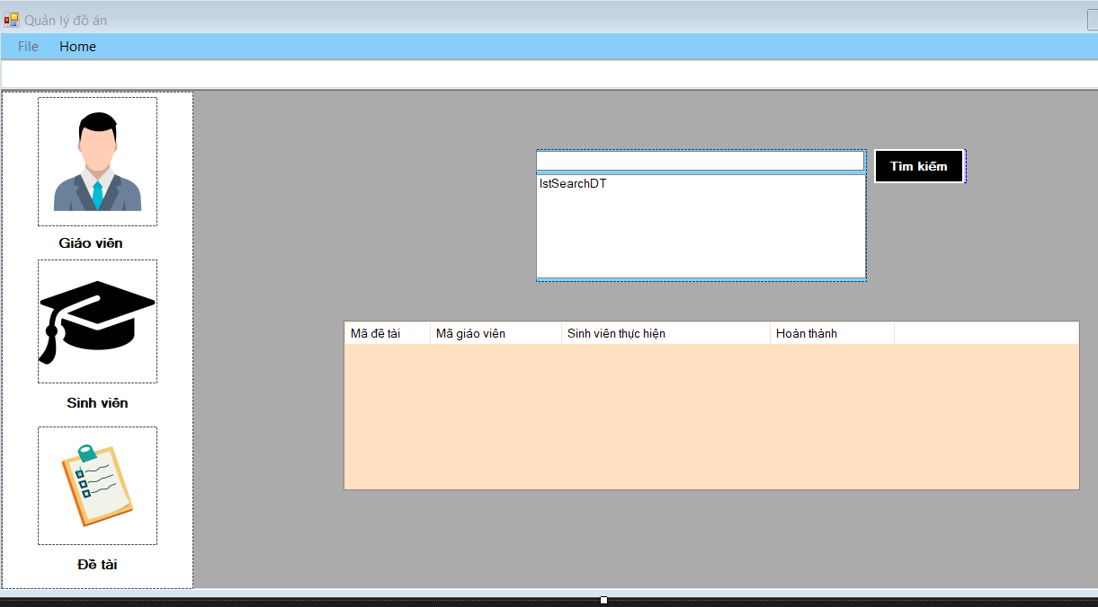

Hình 1: Giao diện chương trình

***1.1.1. Màn hình làm việc giáo viên***

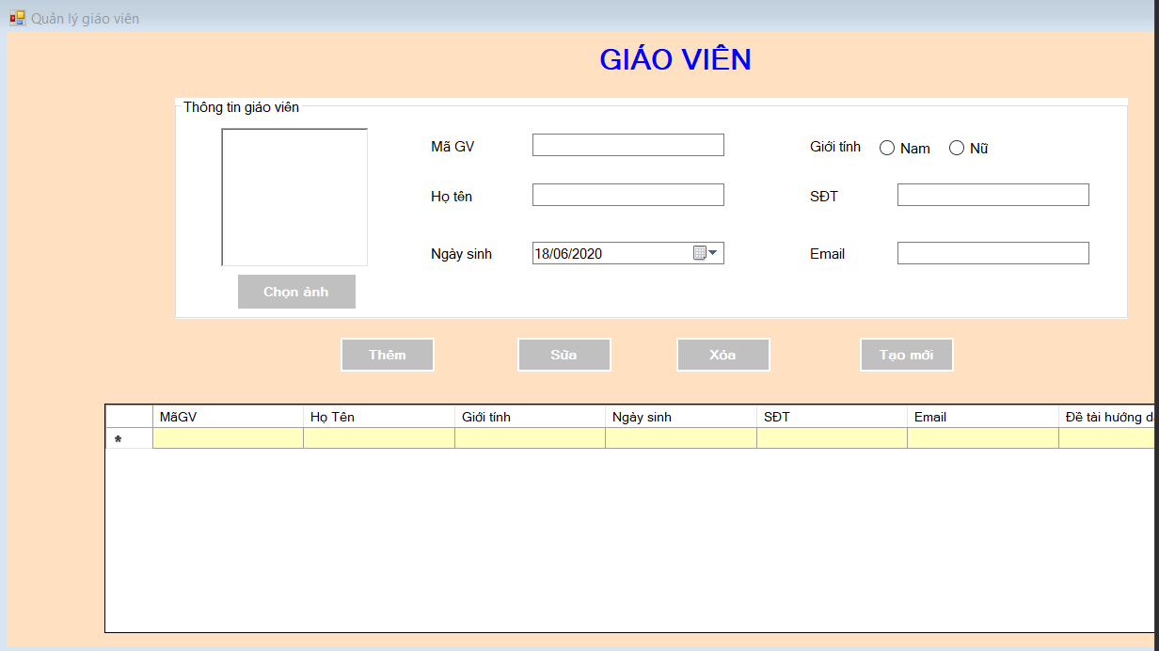

Hình 2: Giao diện giáo viên

***1.1.2. Màn hình làm việc sinh viên***

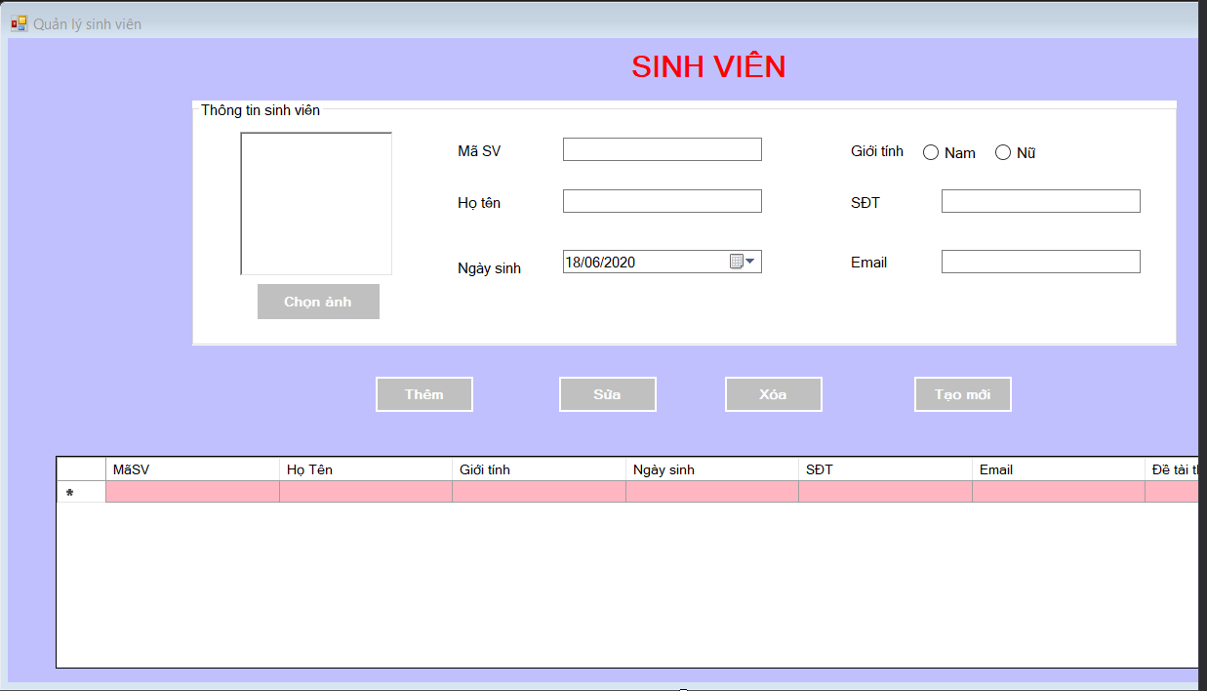

Hình 3: Giao diện sinh viên

***1.1.3. Màn hình làm việc đề tài***

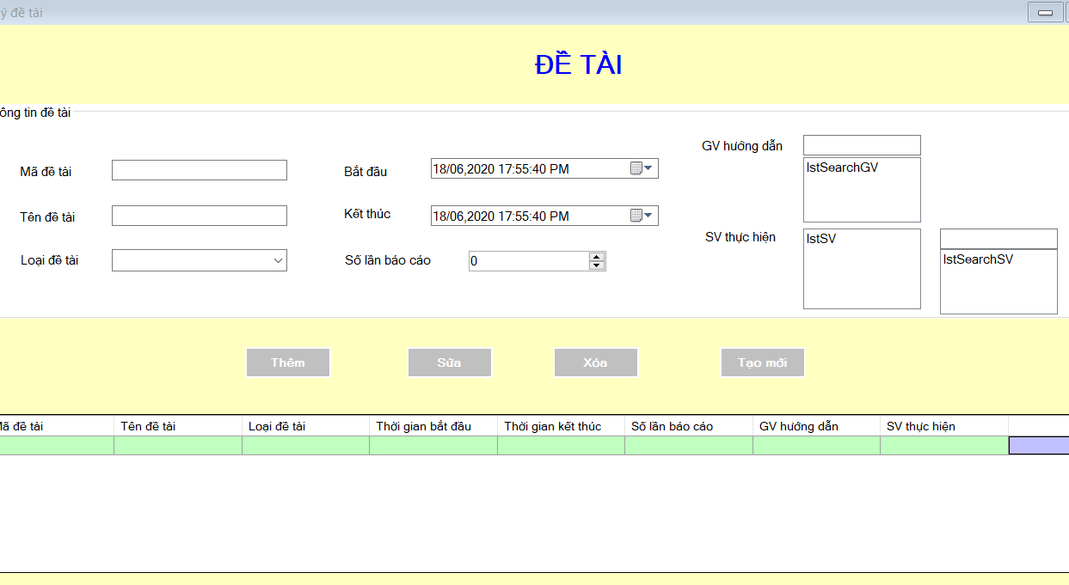

Hình 4: Giao diện đề tài

***1.1.4. Màn hình làm việc Đăng nhập***

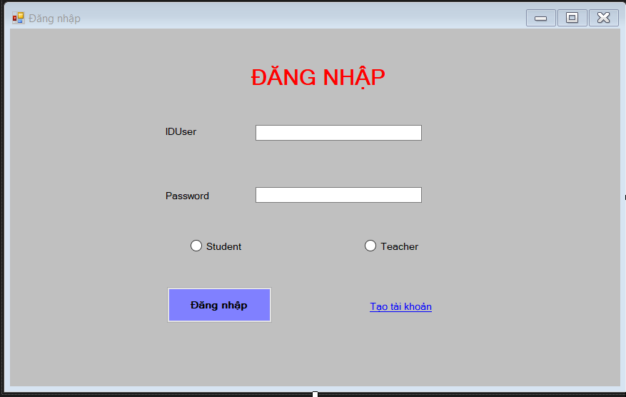

Hình 5: Giao diện đăng nhập

***1.1.5. Màn hình làm việc form đăng ký***

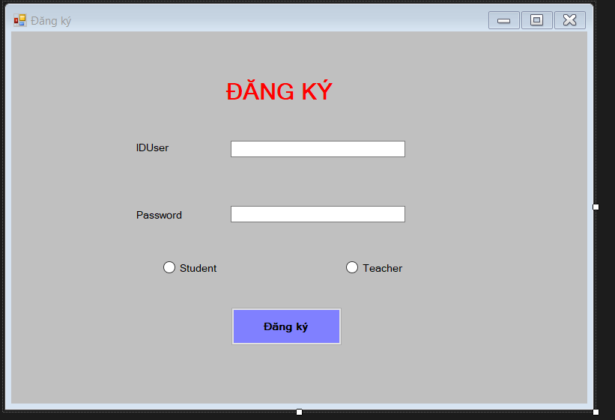

Hình 6: Giao diện đăng ký

***1.1.6. Màn hình làm việc form báo cáo***

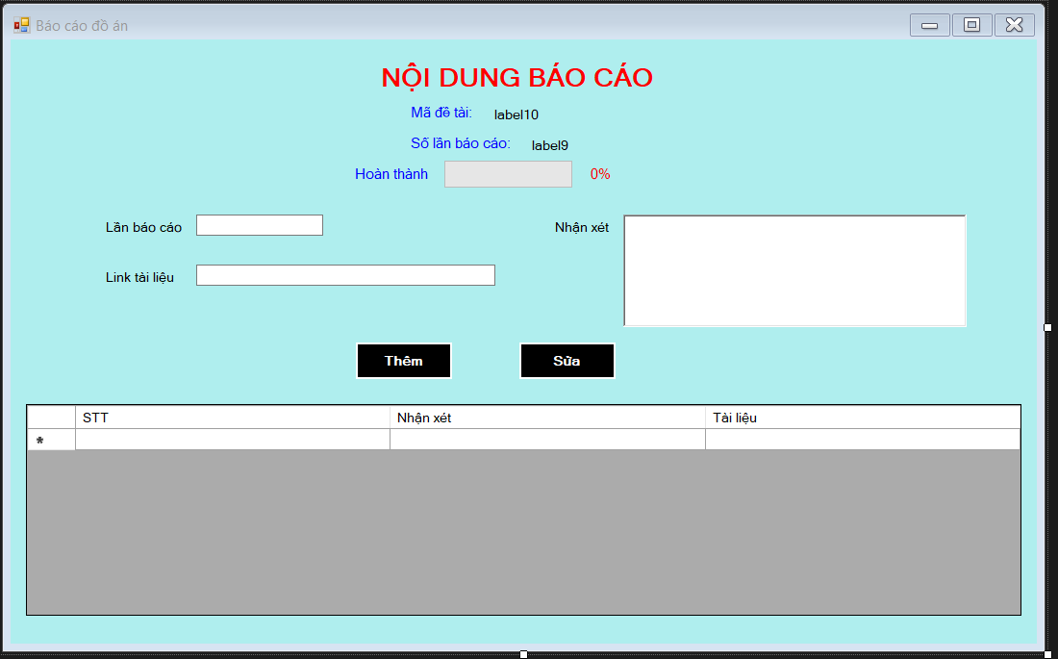

Hình 7: Giao diện báo cáo

**1.2. Đặc tả giao diện**

|  |  |  |
| --- | --- | --- |
| **STT** | **Thành phần** | **Chức năng-Chú thích** |
| **1** | btnAdd | -Thêm thông tin sinh viên, giáo viên, đề tài  -Thêm số lần báo cáo |
| **2** | btnUpdate | -Sửa thông tin sinh viên, giáo viên, đề tài  -Sửa số lần báo cáo |
| **3** | btnDelete | Xóa thông tin sinh viên, giáo viên, đề tài |
| **4** | btnNew | Tạo mới thông tin sinh viên, giáo viên, đề tài |
| **5** | btnAdd (Form báo cáo) | Thêm thông tin báo cáo |
| **6** | btnUpdate(Form báo cáo) | Sửa thông tin báo cáo |

|  |  |  |
| --- | --- | --- |
| **7** | buttonLogin | Nút đăng nhập |
| **8** | buttonDK | Nút đăng ký |
| **9** | btnSearch | Nút tìm kiếm |
| **10** | btnAvt | Thêm ảnh sinh viên, giáo viên |
| **11** | pictureBoxAvt | Hiện ảnh sinh viên, giáo viên |
| **12** | txtID | Nhập mã sinh viên, giáo viên, đề tài |
| **13** | txtName | Nhập tên sinh viên, giáo viên, đề tài |
| **14** | dtBirthday | Nhập ngày sinh sinh viên, giáo viên |
| **15** | dtFrom | Ngày bắt đầu đề tài |
| **16** | dtTo | Ngày kết thúc đề tài |
| **17** | rbMale | Giới tính nam của sinh viên, giáo viên |
| **18** | rbFemale | Giới tính nữ của sinh viên, giáo viên |
| **19** | txtPhone | Nhập số điện thoại sinh viên, giáo viên |
| **20** | txtEmail | Nhập email sinh viên, giáo viên |
| **21** | txtGV | Giáo viên hướng dẫn đề tài |
| **22** | lstSV | Hiển thị nhiều sinh viên thực hiện đề tài |
| **23** | lstSearchSV | Hiển thị sinh viên được tìm kiếm |
| **24** | lstSearchGV | Hiển thị giáo viên được tìm kiếm |
| **25** | txtSearchSV | Tìm kiếm sinh viên |
| **26** | dataSV | Hiển thị các thông tin sinh viên |
| **27** | dataGV | Hiển thị các thông tin giáo viên |
| **28** | dataDetai | Hiển thị thông tin đề tài |
| **29** | txtID(Form đăng nhập) | Nhập ID để đăng nhập |
| **30** | txtPassword(Formđăng nhập) | Nhập password để đăng nhập |
| **31** | txtID(Form đăng ký) | Nhập ID để đăng ký |
| **32** | txtPassword(Formđăng ký) | Nhập password để đăng ký |
| **33** | rbBtnStudent | Chọn sinh viên trong form đăng nhập/ đăng ký |
| **34** | rbBtnTeacher | Chọn giáo viên trong form đăng nhập/ đăng ký |
| **35** | txtLan | Nhập lần báo cáo |
| **36** | txtLink | Nhập link tài liệu, kết quả |
| **37** | rtxtNhanxet | Nhận xét đề tài |
| **38** | progressHT, labelPercents | Hiển thị % hoàn thành đề tài |
| **39** | dataBaocao | Hiển thị các thông tin của form báo cáo |
| **40** | txtSearch | Tìm kiếm thông tin liên quan dựa vào mã |
| **41** | lstSearchDT | Hiển thị kết quả tìm kiếm |
| **42** | linkDK | Dẫn đến form đăng ký |
| **43** | labelDT | Hiển thị đề tài báo cáo |
| **44** | labelSolan | Hiển thị số lần báo cáo đề tài |
| **45** | numSolan | Số lần báo cáo của đề tài |
| **46** | cbLoai | Loại đề tài |

Bảng 3: Bảng đặc tả các thành phần giao diện

1. **Thiết kế cơ sở dữ liệu**

## **2.1. Thiết kế bảng trong cơ sở dữ liệu**

|  |  |  |
| --- | --- | --- |
| **STT** | **Tên bảng** | **Chức năng-Chú thích** |
| 1 | GIAOVIEN | Lưu trữ thông tin giáo viên |
| 2 | SINHVIEN | Lưu trữ thông tin sinh viên |
| 3 | DETAI | Lưu trữ thông tin đề tài |
| 4 | BAOCAO | Lưu trữ thông tin báo cáo cho đề tài |
| 5 | USERS | Lưu trữ tài khoản đăng nhập |
| 6 | DETAISINHVIENs | Lưu trữ danh sách sinh viên làm đề tài |
| 7 | GIAOVIENSINHVIENs | Lưu trữ giáo viên hướng dẫn sinh viên làm đề tài |

Bảng 4: Bảng mô tả các bảng trong cơ sở dữ liệu

## **2.2. Đặc tả các bảng trong cơ sở dữ liệu**

### ***2.2.1. Đặc tả bảng GIAOVIEN***

|  |  |  |  |
| --- | --- | --- | --- |
| **STT** | **Tên trường** | **Kiểu dữ liệu** | **Chức năng-Chú thích** |
| 1 | MaGV | varchar(10) | Khóa chính, mỗi giáo viên sẽ được cấp một mã khác nhau |
| 2 | HoTen | nvarchar(1000) | Họ tên giáo viên |
| 3 | Phai | Nchar(10) | Giới tính của giáo viên |
| 4 | Ngaysinh | Datetime | Ngày sinh của giáo viên |
| 5 | SDT | Varchar(20) | Số điện thoại của giáo viên |
| 6 | Email | Varchar(1000) | Email của giáo viên |
| 7 | Picture | Image | Ảnh của giáo viên |

Bảng 5: Bảng đặc tả bảng GIAOVIEN

### ***2.2.2. Đặc tả bảng SINHVIEN***

|  |  |  |  |
| --- | --- | --- | --- |
| **STT** | **Tên trường** | **Kiểu dữ liệu** | **Chức năng-Chú thích** |
| 1 | MaSV | varchar(10) | Khóa chính, mỗi sinh viên sẽ được cấp một mã khác nhau |
| 2 | HoTen | nvarchar(1000) | Họ tên sinh viên |
| 3 | Gioitinh | Nchar(10) | Giới tính của sinh viên |
| 4 | Ngaysinh | Datetime | Ngày sinh của sinh viên |
| 5 | SDT | Varchar(20) | Số điện thoại của sinh viên |
| 6 | Email | Varchar(1000) | Email của sinh viên |
| 7 | Picture | Image | Ảnh của sinh viên |

Bảng 6: Bảng đặc tả bảng SINHVIEN

### ***2.2.3. Đặc tả bảng DETAI***

|  |  |  |  |
| --- | --- | --- | --- |
| **STT** | **Tên trường** | **Kiểu dữ liệu** | **Chức năng-Chú thích** |
| 1 | MaDeTai | varchar(20) | Khóa chính, mỗi đề tài sẽ được cấp một mã khác nhau |
| 2 | TenDeTai | nvarchar(1000) | Tên của đề tài |
| 3 | LoaiDeTai | Nvarchar(1000) | Loại đề tài |
| 4 | Solan | Int | Số lần báo cáo của đề tài |
| 5 | TGBD | Datetime | Thời gian bắt đầu đề tài |
| 6 | TGKT | Datetime | Thời gian kết thúc đề tài |
| 7 | MaGV | Varchar(10) | Khóa ngoại tham chiếu đến MaGV của bảng GIAOVIEN, cho biết giáo viên hướng dẫn đề tài |

Bảng 7: Bảng đặc tả bảng DETAI

### ***2.2.4. Đặc tả bảng BAOCAO***

|  |  |  |  |
| --- | --- | --- | --- |
| **STT** | **Tên trường** | **Kiểu dữ liệu** | **Chức năng-Chú thích** |
| 1 | STT | Int | Cho biết lần báo cáo |
| 2 | NhanXet | nvarchar(1000) | Nhận xét của lần báo cáo |
| 3 | TaiLieu | varchar(1000) | Link tài liệu ở mỗi lần báo cáo |
| 4 | MaDeTai | Varchar(20) | Khóa ngoại tham chiếu đến MaDeTai của bảng DETAI, cho biết báo cáo của đề tài nào |

Bảng 8: Bảng đặc tả bảng BAOCAO

### ***2.2.5. Đặc tả bảng USERS***

|  |  |  |  |
| --- | --- | --- | --- |
| **STT** | **Tên trường** | **Kiểu dữ liệu** | **Chức năng-Chú thích** |
| 1 | ID | Int | Khóa chính, cho biết ID của người dùng |
| 2 | MaUser | varchar(100) | Có thể là mã giáo viên hoặc mã sinh viên tùy thuộc vào loại tài khoản, mã này dùng làm tên đăng nhập |
| 3 | Pass | varchar(1000) | Mật khẩu đăng nhập |

Bảng 9: Bảng đặc tả bảng USERS

### ***2.2.6. Đặc tả bảng DETAISINHVIENs***

|  |  |  |  |
| --- | --- | --- | --- |
| **STT** | **Tên trường** | **Kiểu dữ liệu** | **Chức năng-Chú thích** |
| 1 | MaDeTai | Varchar(20) | Khóa ngoại tham chiếu đến MaDeTai của bảng DETAI, cho biết mã đề tài |
| 2 | MaSV | varchar(10) | Khóa ngoại tham chiếu đến MaSV của bảng SINHVIEN, cho biết các sinh viên tham gia làm đề tài |

Bảng 10: Bảng đặc tả bảng DETAISINHVIENs

### ***2.2.7. Đặc tả bảng GIAOVIENSINHVIENs***

|  |  |  |  |
| --- | --- | --- | --- |
| **STT** | **Tên trường** | **Kiểu dữ liệu** | **Chức năng-Chú thích** |
| 1 | MaGV | Varchar(10) | Khóa ngoại tham chiếu đến MaGV của bảng GIAOVIEN, cho biết mã giáo viên hướng dẫn |
| 2 | MaSV | varchar(10) | Khóa ngoại tham chiếu đến MaSV của bảng SINHVIEN, cho biết các sinh viên được giáo viên hướng dẫn |

Bảng 11: Bảng đặc tả bảng GIAOVIENSINHVIENs

1. **Thiết kế lớp**
   1. **Thiết kế lớp Models**

|  |  |  |  |
| --- | --- | --- | --- |
| **Class** | **Attributes** | **Kế thừa** | **Mô tả** |
| QUANLYDOANEntities7 | DbSet<BAOCAO>BAOCAOs  DbSet<DETAI>DETAIs  DbSet<GIAOVIEN>GIAOVIENs  DbSet<SINHVIEN>SINHVIENs  DbSet<USER>USERS | DbContext | Lớp dẫn xuất DbContext |
| BAOCAO | Int STT  String NhanXet  string TaiLieu  string MaDeTai  DETAI DETAI |  | Lớp định nghĩa một báo cáo |
| DETAI | string MaDeTai  string TenDeTai  string LoaiDeTai  Nullable<int> Solan  Nullable<System.DateTime>TGBD  Nullable<System.DateTime>TGKT  String MaGV  ICollection<BAOCAO>BAOCAOs  GIAOVIEN GIAOVIEN  ICollection<SINHVIEN>SINHVIENs |  | Lớp định nghĩa một đề tài |
| GIAOVIEN | string MaGV  string HoTen  string Phai  Nullable<System.DateTime>Ngaysinh  string SDT  string Email  byte[] Picture  ICollection<DETAI> DETAIs  ICollection<SINHVIEN> SINHVIENs |  | Lớp định nghĩa một giáo viên |
| SINHVIEN | string MaSV  string HoTen  string Gioitinh  Nullable<System.DateTime>Ngaysinh  string SDT  string Email  byte[] Picture  ICollection<DETAI> DETAIs  ICollection<GIAOVIEN> GIAOVIENs |  | Lớp định nghĩa một sinh viên |
| USER | int ID  string MaUser  string Pass |  | Lớp định nghĩa tài khoản đăng nhập |

Bảng 12: Bảng mô tả các lớp trong Models

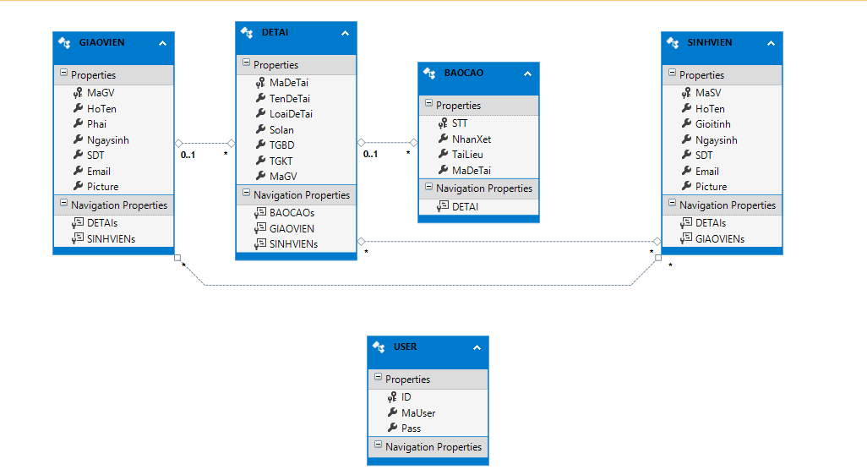

Hình 8: Diagram biểu diễn các lớp trong Models

* 1. **Thiết kế lớp Controllers**

|  |  |  |
| --- | --- | --- |
| **Class** | **Phương thức** | **Mô tả** |
| BCController | int getIDfromDB(string madt)  input: Mã đề tài (madt)  output: Số lần đã báo cáo | Lấy ra số lần đã báo cáo dựa vào mã đề tài |
| bool AddBC(BAOCAO bc)  input: báo cáo (bc)  output: true/false | Thêm báo cáo |
| BAOCAO getBC(int id, string madt)  Input: STT (id), mã đề tài (madt)  Output: báo cáo | Lấy ra báo cáo dựa vào STT (id) và mã đề tài (madt) |
| List<BAOCAO> getListBC(string madt)  Input: mã đề tài (madt)  Output: danh sách các báo cáo | Lấy ra danh sách các báo cáo có mã đề tài là madt |
| bool UpdateBC(string madt, int id, BAOCAO bc)  input: mã đề tài (madt), STT (id), báo cáo (bc)  output: true/false | Cập nhật báo cáo dựa vào mã đề tài (madt), STT (id) có trong bc |
| DetaiController | bool AddDT(DETAI dt)  input: đề tài (dt)  output: true/false | Thêm đề tài |
| DETAI getDT(string maDT)  Input: mã đề tài (maDT)  Output: đề tài | Lấy ra đề tài dựa vào mã đề tài |
| List<DETAI> getListDT()  Input: không có  Output: danh sách các đề tài | Lấy ra danh sách các đề tài |
| List<DETAI>getListDT(string DTSearch)  Input: chuỗi  Output: danh sách đề tài | Lấy ra danh sách đề tài có mã đề tài chứa chuỗi DTSearch |
| bool UpdateGV(DETAI dt)  input: đề tài (dt)  output: true/false | Cập nhật giáo viên hướng dẫn đề tài |
| bool UpdateDT(string madt,DETAI dt, List<SINHVIEN> listsv)  input: mã đề tài (madt), đề tài (dt), listsv  output: true/false | Cập nhật đề tài dựa vào madt lấy thông tin cập nhật từ dt, cập nhật danh sách sinh viên làm đề tài |
| bool DeleteDT(string maDT)  input: mã đề tài (maDT)  output: true/false | Xóa đề tài dựa vào mã đề tài |
| GVController | bool AddGV(GIAOVIEN gv)  input: giáo viên (gv)  output: true/false | Thêm giáo viên |
| GIAOVIEN getGV(string maGV)  Input: mã giáo viên (maGV)  Output: giáo viên | Lấy ra giáo viên dựa vào mã giáo viên |
| List<GIAOVIEN> getListGV()  Input: không có  Output: danh sách giáo viên | Lấy ra danh sách giáo viên |
| List<GIAOVIEN> getListGV(string GVsearch)  Input: chuỗi  Output: danh sách giáo viên | Lấy ra danh sách giáo viên có mã giáo viên chứa chuỗi GVsearch |
| bool UpdateGV(GIAOVIEN gv)  input: giáo viên (gv)  output: true/false | Cập nhật thông tin giáo viên |
| bool DeleteGV(GIAOVIEN gv)  input: giáo viên (gv)  output: true/false | Xóa giáo viên |
| SVController | bool AddSV(SINHVIEN sv)  input: sinh viên (sv)  output: true/false | Thêm sinh viên |
| SINHVIEN getSV(string maSV)  Input: mã sinh viên (maSV)  Output: sinh viên | Lấy ra sinh viên dựa vào mã sinh viên |
| List<SINHVIEN> getListSV()  Input: không có  Output: danh sách sinh viên | Lấy ra danh sách sinh viên |
| List<SINHVIEN> getListSV(string SVsearch)  Input: chuỗi  Output: danh sách sinh viên | Lấy ra danh sách sinh viên có mã sinh viên chứa chuỗi SVsearch |
| bool UpdateSV(SINHVIEN sv)  input: sinh viên (sv)  output: true/false | Cập nhật thông tin sinh viên |
| bool DeleteSV(SINHVIEN sv)  input: sinh viên (sv)  output: true/false | Xóa sinh viên |
| UserController | int getIDfromDB()  intput: Không có  output: ID | Lấy ra ID hiện tại |
| USER getuser(string maUser,string pass)  Input: mã user (maUser), mật khẩu (pass)  Output: user | Lấy ra thông tin User dựa vào mã User và mật khẩu |
| USER getUser(string maUser)  Input: mã user (maUser)  Output: user | Lấy ra thông tin User dựa vào mã User |
| bool AddUser(USER user)  input: user  output: true/false | Thêm User khi đăng ký tài khoản |

Bảng 13: Bảng mô tả các lớp trong Controllers

# **Chương 4. CÀI ĐẶT VÀ KIỂM THỬ**

# **1. Đăng ký và đăng nhập**

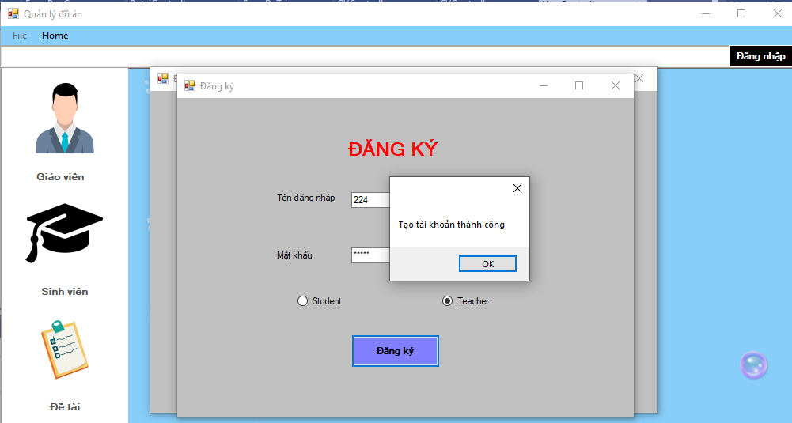

Hình 9: Minh họa thao tác đăng ký

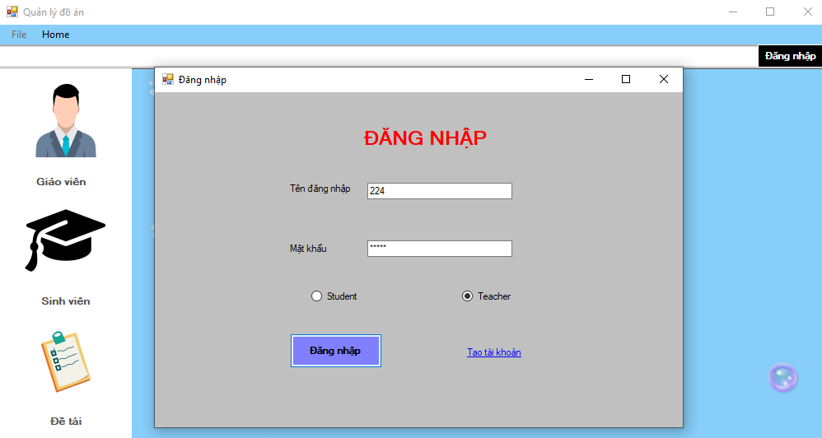

Hình 10: Minh họa thao tác đăng nhập

Kết quả trong database:

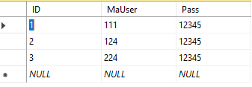

Hình 11: Kết quả cuối cùng (1)

# **2. Tìm kiếm**

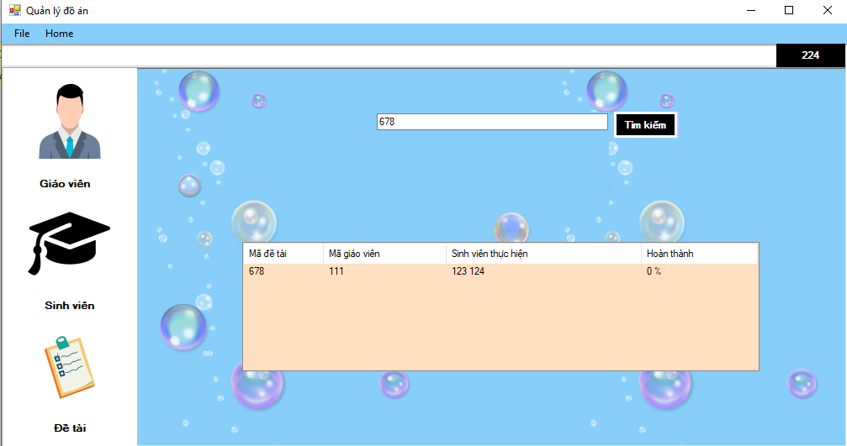

Hình 12: Minh họa thoa tác tìm kiếm (1)

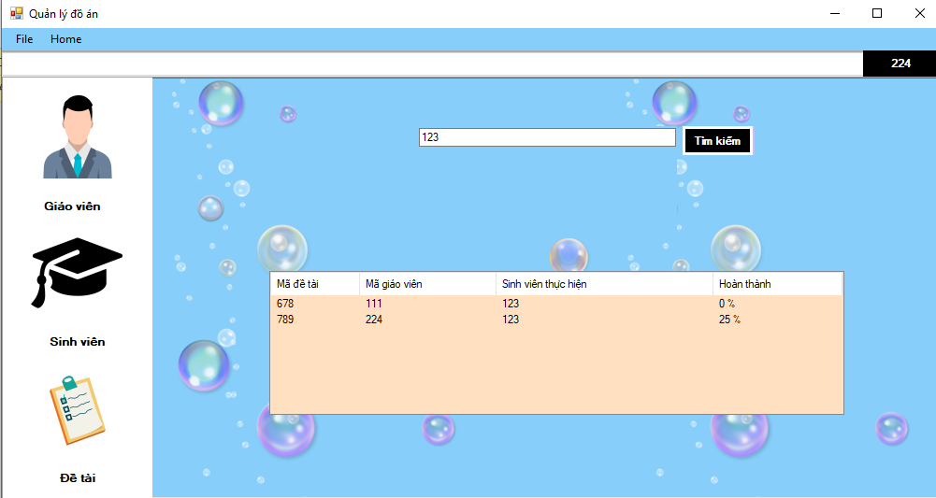

Hình 13: Minh họa thoa tác tìm kiếm (2)

# **3. Thêm, sửa, xóa giáo viên**

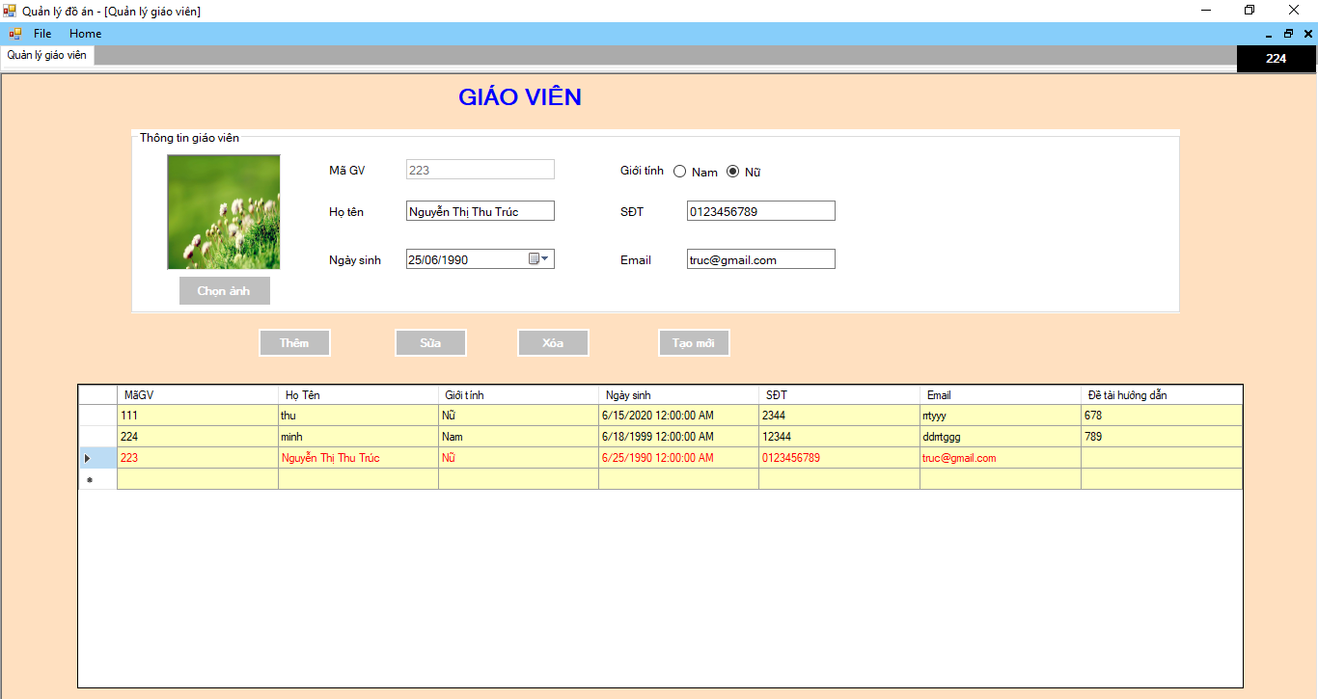

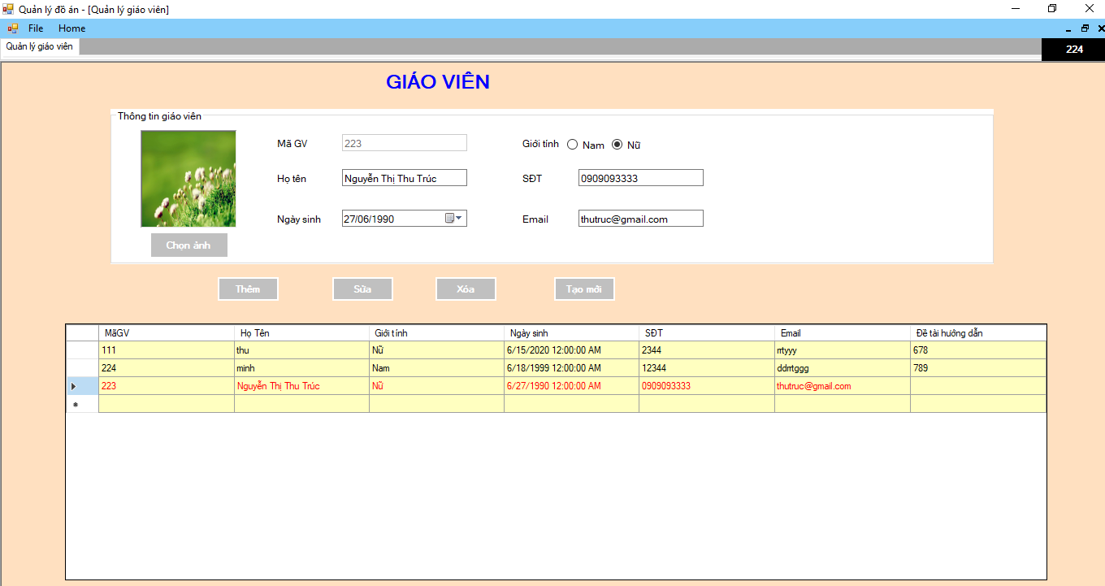

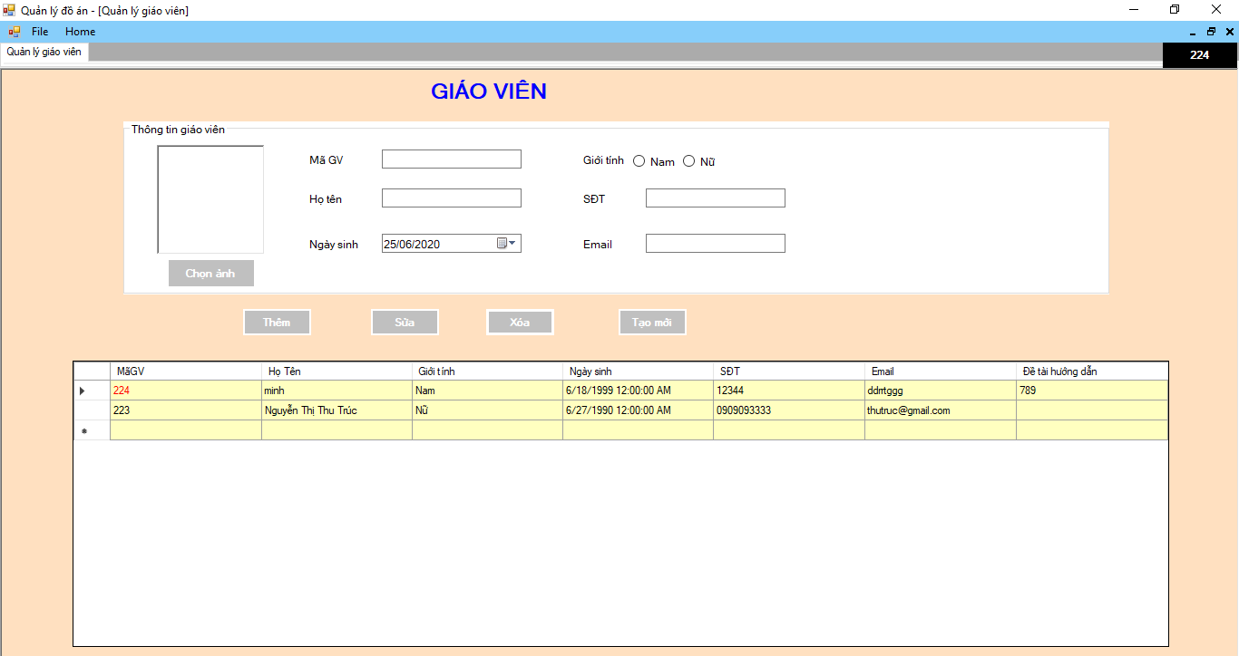

Hình 14: Minh họa thoa tác thêm, sửa, xóa giáo viên

Kết quả trong database:

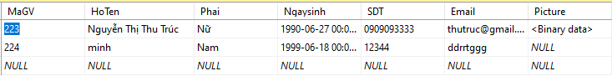

Hình 15: Kết quả cuối cùng (2)

# **4. Thêm, sửa, xóa sinh viên**

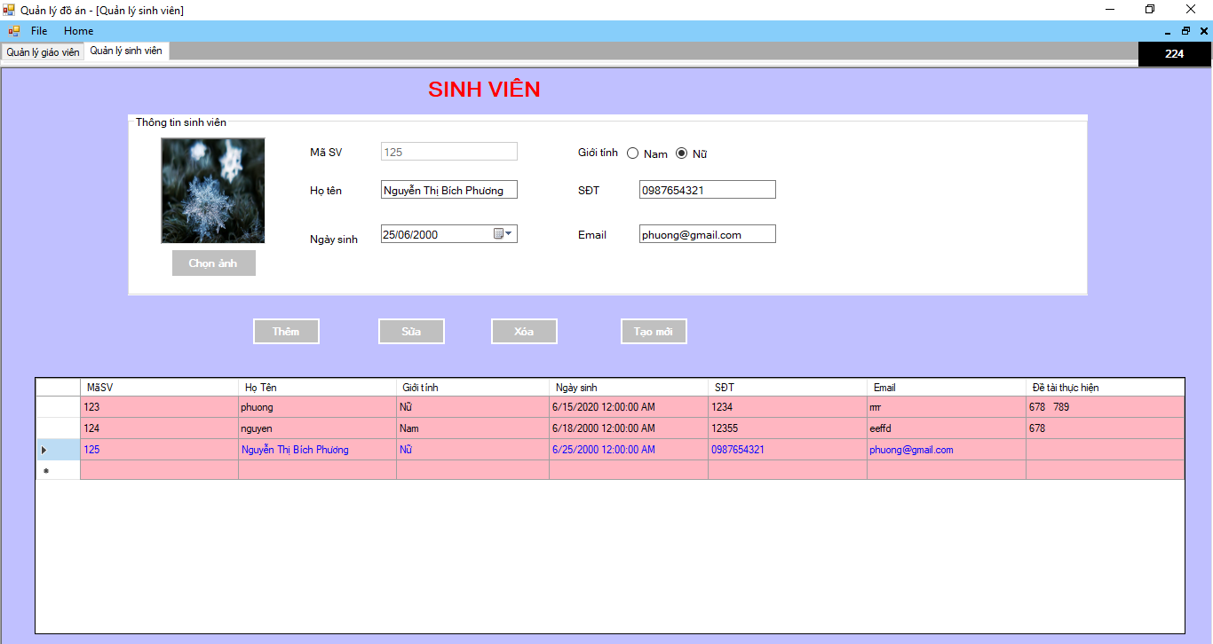

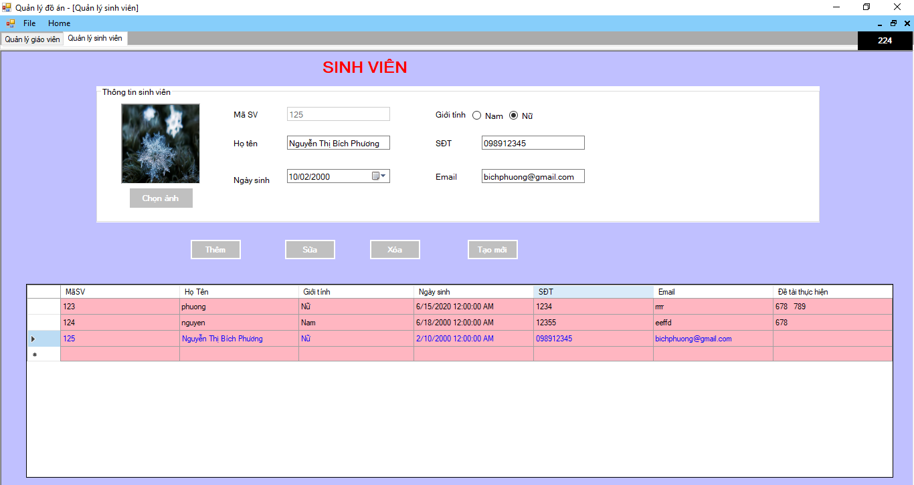

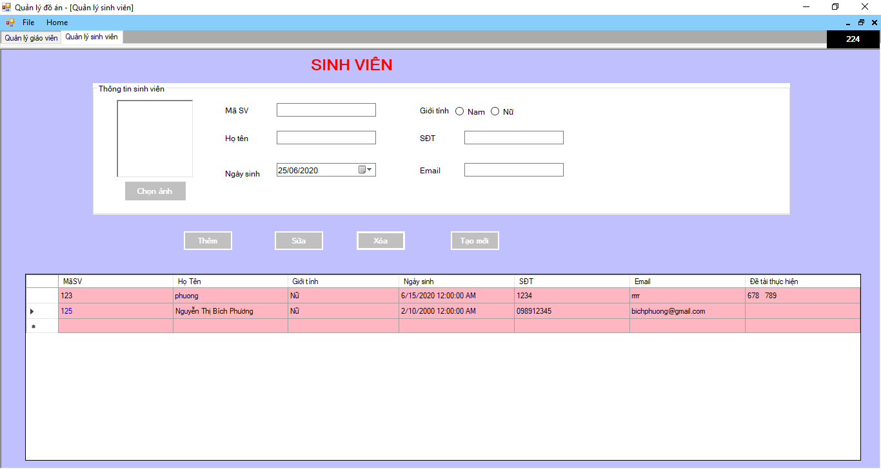

Hình 16: Minh họa thoa tác thêm, sửa, xóa sinh viên

Kết quả trong database:

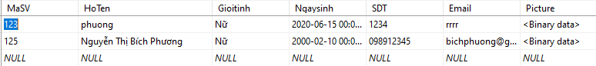Hình 17: Kết quả cuối cùng (3)

# **5. Thêm, sửa, xóa đề tài**

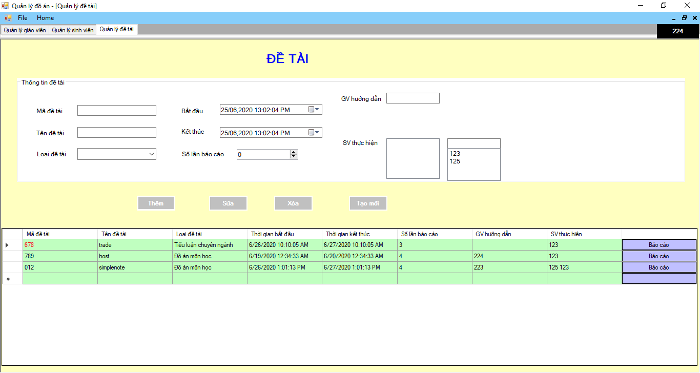

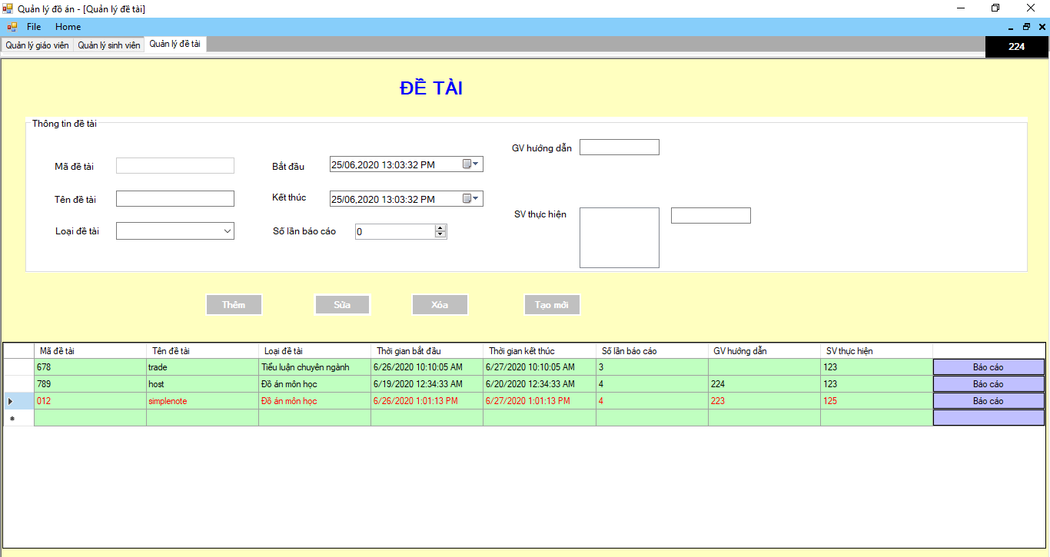

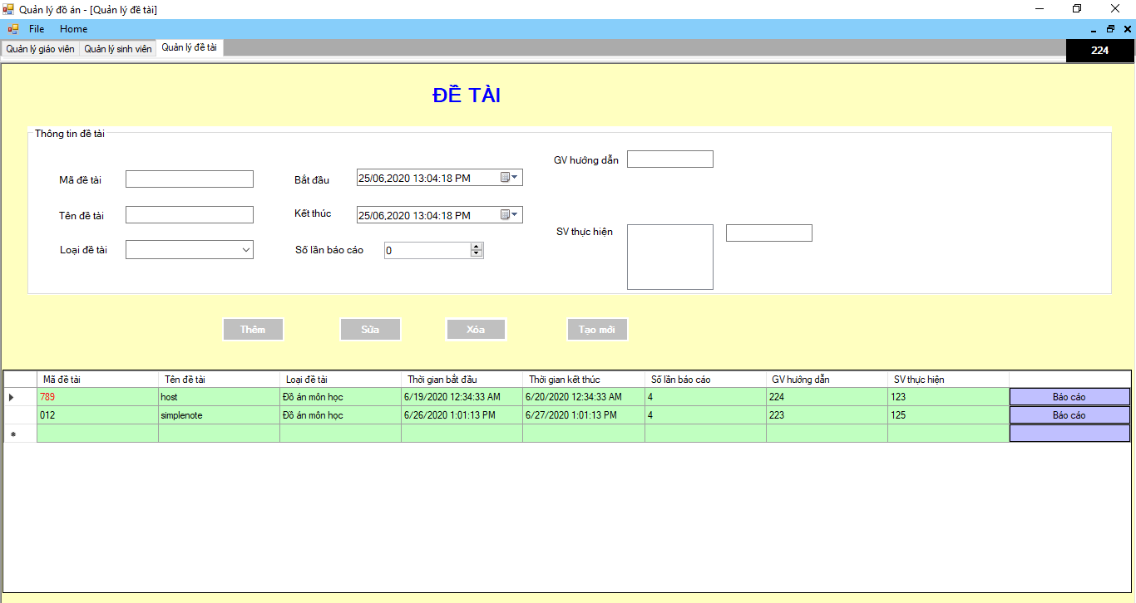

Hình 18: Minh họa thoa tác thêm, sửa, xóa đề tài

Kết quả trong database:

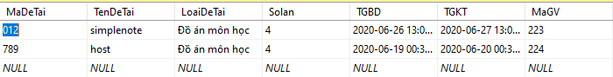

Hình 19: Kết quả cuối cùng (4)

# **6. Thêm báo cáo và tiến trình thực hiện**

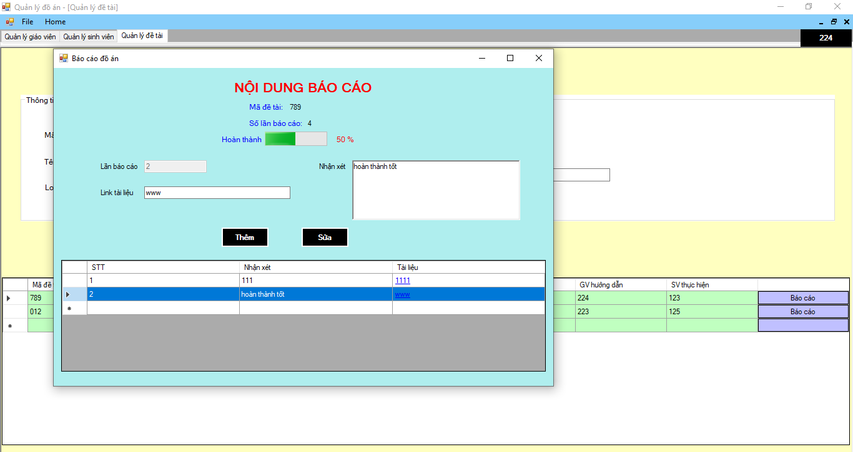

Hình 20: Minh họa thoa tác thêm báo cáo

Kết quả trong database:

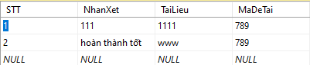

Hình 21: Kết quả cuối cùng (4)

# **Chương 5. KẾT LUẬN VÀ HƯỚNG PHÁT TRIỂN**

# **1. Kết luận**

Về cơ bản, nhóm đã hoàn thành hết các yêu đồ án đã đặt ra. Chương trình cũng tồn tại các ưu, nhược điểm sau:

- Ưu điểm:

+ Giao diện đơn giản, gần gũi, dễ tiếp cận, dễ sử dụng

+ Chương trình chạy ổn định, chính xác, không mất mát dữ liệu.

- Nhược điểm:

+ Không có điểm nổi trội so với các chương trình quản lý khác

# **2. Hướng phát triển**

**-** Thêm các tính năng hữu ích khác như in kết quả, lưu trữ

- Cải thiện progress bar cho đẹp mắt hơn